AYÇİÇEĞİ TARIMI

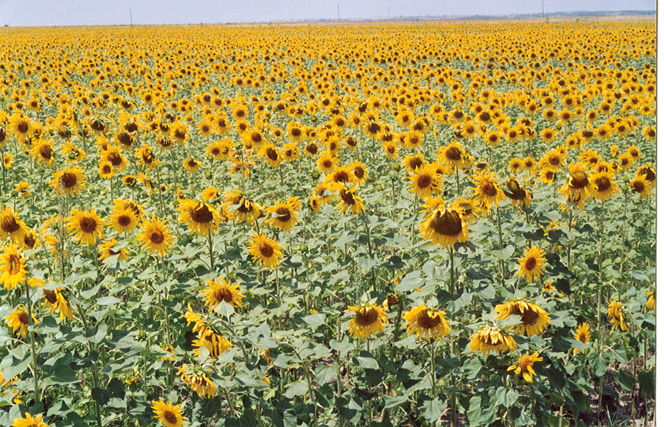
AYÇİÇEĞİ’NİN ÖNEMİ
Ayçiçeği içerdiği yüksek orandaki (%22-50) yağ miktarı nedeniyle bitkisel ham yağ üretimi bakımından önemli bir yağ bitkisidir. Ayçiçeği yağı beslenme değeri en yüksek olan yağlardan biridir. Dünya bitkisel ham yağ üretiminin %12,6’sı ayçiçeğinden karşılanmaktadır. Ülkemizde yıllara göre değişmekle beraber, yıllık 220-280 bin ton ayçiçeği yağı üretilmektedir. Türkiye bitkisel ham yağ üretiminin %46,7’si ayçiçeğinden karşılanmaktadır.
Yağı çıkarıldıktan sonra geriye kalan küspede, yüksek oranda protein bulunmaktadır. Bu nedenle karma yem üretiminde oldukça yaygın olarak kullanılmaktadır.
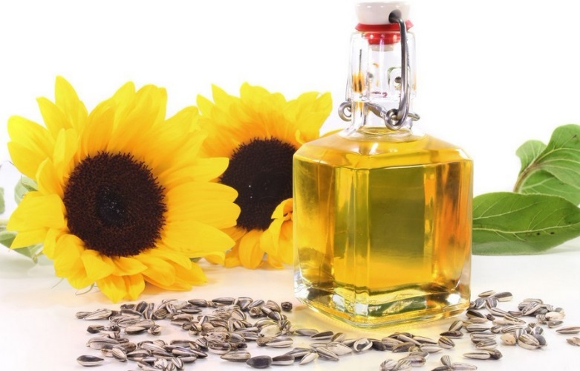
Ayrıca yağlı boya, kağıt, plastik, sabun ve kozmetik ürünlerin yapımında hammadde olarak kullanılmaktadır. Ayçiçeği danesi çerez olarak yenildiği gibi kuşyemi olarak da kullanılmaktadır.
Ayçiçeği bir çapa bitkisidir. Kendisinden sonra ekilen bitkiye temiz ve havalanmış bir toprak bırakmaktadır. Bu nedenle iyi bir ekim nöbeti bitkisidir.

İKLİM İSTEĞİ
Ayçiçeği karasal iklim kuşağında ve ılıman iklimin yağışlı bölgelerinde yetiştirilen tek yıllık bir bitkidir. Çok geniş bir Adaptasyon alanına sahiptir. 120-130 günlük vejetasyon süresi boyunca toplam sıcaklık isteği 2600-2850ºC’dir. Tohumun çimlenebilmesi için toprak sıcaklığının minimum +4ºC olması gerekmektedir. Çimlenmenin normal olabilmesi için toprak sıcaklığının en az 10-12 ºC olması gerekmektedir.
Ayçiçeği bitkisi fide döneminde soğuklara karşı oldukça dayanıklıdır. Bitki iki yapraklı dönemde 5ºC’ye kadar dayanabilmektedir. Bu dayanıklılık 6-8 yapraklı döneme kadar kademeli olarak azalmaktadır. Daha ileri gelişme döneminde bitki 0ºC’de zarar görmektedir.
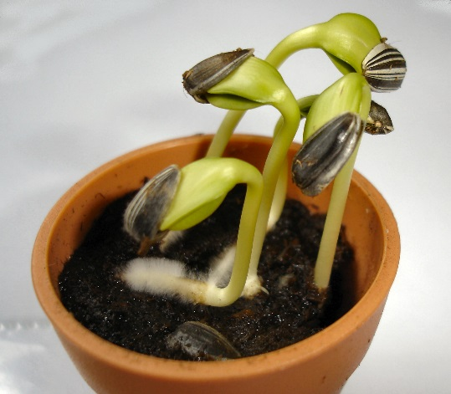
Bitkinin büyüme ve gelişmesi için 18-20 ºC gece/ 24-26 ºC gündüz sıcaklıkları optimumdur. 36-40 ºC’nin üzerindeki yüksek sıcaklıklarda polen tozu çimlenemediği için yabancı tozlanma tehlikeye düşmektedir.
Ayçiçeği; kurak koşullara fazla dayanıklı olmamakla beraber diğer kültür bitkilerinin yetişemediği kurak koşullarda başarıyla yetişebilmektedir. Kök sisteminin 2 m. kadar derine inmesinden dolayı topraktaki suyu en iyi değerlendiren bitkilerden biridir. Bu nedenle kısa süren kuraklıklardan etkilenmez.
Ayçiçeği bitkisi yetişme süresi boyunca 500-600 mm’lik toplam yağışa ihtiyaç duyar. Bu yağışın yetişme dönemi içerisine dağılmış olması gerekmektedir.
Ayçiçeği bitkisinin değişik gelişme dönemlerindeki su ihtiyacı farklı olmaktadır. Çıkıştan, tabla oluşumunun başlangıcına kadar geçen sürede yıllık toplam su tüketiminin yaklaşık %20’sini kullanmaktadır.
Ayçiçeği bitkisinin suya en fazla ihtiyaç duyduğu dönem çiçeklenmeden önceki ve sonraki 40 günlük dönemdir. Bu dönemde yıllık toplam su tüketiminin %60’nı kullanmaktadır. Çiçeklenme döneminde bitkinin susuzluk stresine girmesi halinde verim azalmaktadır.
Ayçiçeği fazla nemli bölgeleri sevmez. Hava nispi neminin yüksek olması halinde tabla çürüklüğüne neden olan hastalıkların olumsuz etkisi artar.

TOPRAK İSTEĞİ
Ayçiçeği toprak isteği bakımından fazla seçici değildir. Kumlu topraklardan killi topraklara kadar değişim gösteren farklı yapılardaki topraklarda başarıyla yetişebilmektedir. Özellikle derin, organik maddece zengin, alüviyal topraklar ayçiçeği tarımı için çok uygundur. Fazla taşlı, kumlu ve yüzlek toprakları sevmez. Toprağın pH’sının 6.0-7,2 arasında olması istenir. Ayçiçeği tarımı yapılacak topraklarda taban suyu yüksek olmamalı ve drenaj sorunu bulunmamalıdır. Ayçiçeğinin tuzluluğu toleransı fazla değildir. 2-4 mmhos/cm tuz konsantrasyonuna dayanabilmektedir.

EKİM NÖBETİ
Ayçiçeği bitkisi fazla gelişmiş yeşil aksama sahip olduğu için yetişme süresi boyunca topraktan fazla miktarda besin elementi kaldırır. Bu nedenle aynı tarlaya her yıl üst üste ekim yapılması halinde verim düşmektedir. Ayçiçeği kuru koşullarda buğday,arpa ve çavdar gibi bitkilerle ekim nöbetine sokulmalıdır.

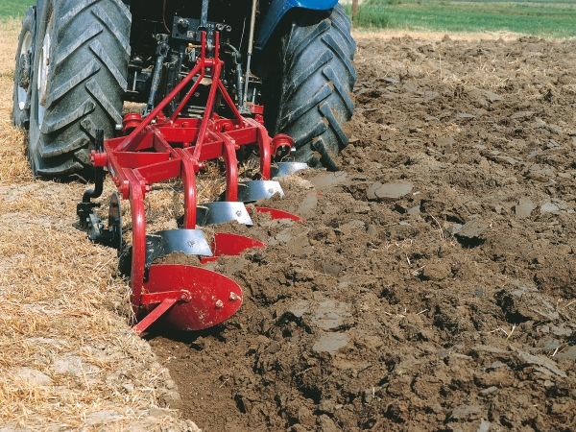
TOPRAK HAZIRLAMA
Ayçiçeği tarımında toprak işleme ve tohum yatağı hazırlama bölgelere göre farklı olabilmektedir. Ön bitkinin hasadından sonra (Haziran veya Sonbaharda) tarla pullukla (20-25 cm) olarak işlenir. Özellikle buğday ekim alanlarında buğday hasadından sonra derin sürüm yapılmalı ve sonbaharda tarla tekrardan kültivatörle karıştırılmalıdır. Kışı bu şekilde geçiren toprak ilkbaharda toprak nemini koruyacak şekilde kültivatörle 8-10 cm. derinden işlenir. Üzerine gübre ve herbisit atılarak tekrar yüzlek olarak toprak karıştırılır. Arkasından merdane ve sürgü geçirilerek tarla ekime hazır hale getirilir.

BESİN İSTEĞİ VE GÜBRELEME
Ayçiçeğinden dekara 120-130 kg. tohum verimi ve 750 kg. sap ve tabla verimi elde edildiğinde bitkiler tarafından dekardan 6,5 kgN, 4,1 kg P₂0₅, 36,0 K₂ O ve 13,3 kg CaO’nun kaldırılması gerekir. Görülüyor ki ayçiçeği tarafından topraktan en fazla azot ve potasyum kaldırılmaktadır.

Azot Gübrelemesi :
Ayçiçeğinde verimi sınırlayan en önemli bitki besin maddesi azottur. Ayçiçeği bir yetişme döneminde gereksinim duyduğu azotun %66’nı çiçeklenme dönemi sonuna kadar almaktadır. Bu nedenle ihtiyaç duyduğu azotun %50’si ekimle beraber diğer yarısı ise bitkiler 20-25 cm boylandığında (ikinci çapa ile birlikte kullanılmalıdır.)
Ayçiçeği için önerilen azot miktarı yaklaşık olarak hedeflenen her 20 kg/da verim için 1 kg’da azot olmaktadır. Kuru koşullarda uygulanacak azot miktarı azaltılmalı ve tamamı ekimle beraber uygulanmalıdır.

Fosfor Gübrelemesi :
Ayçiçeği bitkisinin fosfora olan ihtiyacı olmamakla beraber belirli bir verimi oluşturabilmek için dekara 8-10 kg. P₂O₅ uygulanmalıdır. Fosforlu gübrenin tamamı ekim öncesi veya ekimle birlikte verilmelidir.

Potas Gübrelemesi :
Ayçiçeği bitkisi topraktan fazla miktarda potas kaldırmasına rağmen ülkemiz topraklarında yeterli miktarda potas olduğundan toprak analizleri sonuçlarına göre uygulama yapılmalıdır. Potas eksikliğinde yaprak ayasının kenarında önce sararmalar daha sonra kahverengi bir renk oluşur ve kurumalar meydana gelir.

EKİM
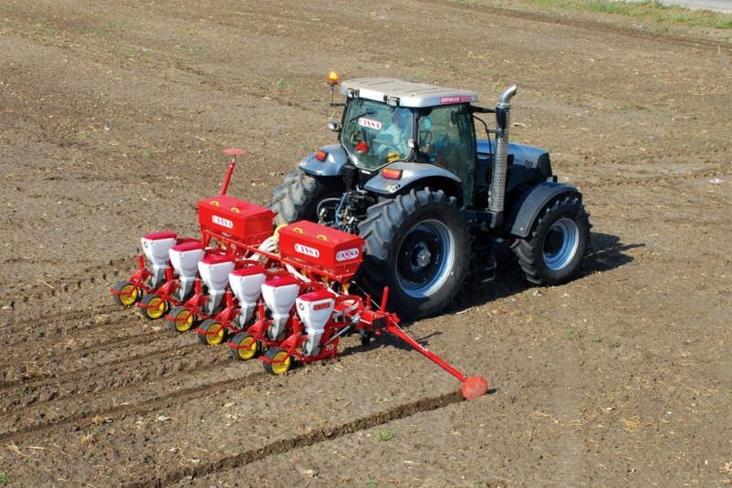
Ayçiçeği tohumlarının çimlenebilmesi için toprak sıcaklığının minimum 8-10ºC olması gerekmektedir. Ekim zamanında toprak sıcaklığının 12ºC olması istenir. Bölgelere göre değişmekle beraber ülkemizde ayçiçeği ekimi 15 Martta başlamakta ve Nisan ayı sonuna kadar devam etmektedir.
Ayçiçeği ekimi makineyle sıraya yapılmaktadır. Genellikle havalı mibzerler kullanılmaktadır. Ekimde sıra arası mesafe 65-70 cm. olarak tutulmakta sıra üzeri ise 30-35 cm. arasında değişmektedir. Tohum iriliğine bağlı olarak dekara 400-600 gr. Tohum kullanılmaktadır.

BAKIM
Ayçiçeği tohumu uygun koşulların oluşması ile ekimden 10-15 gün sonra çimlenerek toprak yüzeyine çıkarlar. Bitkilerin büyüme ve gelişme süreleri boyunca gerekli bakım işlerinin zamanında ve tekniğine uygun olarak aksatılmadan yapılması gerekmektedir.

Çapalama ve Yabancı Ot Kontrolü
Bitkiler toprak yüzeyine çıkıp, 10-12 cm. boylandığında (4-6) yapraklı dönemde ilk çapa, bitkiler 25-30 cm. boylandığında ise ikinci çapa yapılmalıdır. İkinci çapayla boğaz doldurmada yapılmaktadır. Ayçiçeği bitkisi saçak köklü olduğu için çapalama derin yapılmamalıdır (10 cm’den derin olmamalıdır). Üst gübreleme yapıldıysa (N), ikinci çapa ile birlikte verilmelidir. Bitkiler 40 cm’ye ulaştığında çapalamaya son verilmelidir. Ayçiçeği tarımında 2-3 çapa yeterli olmaktadır.
Ayçiçeği tarlalarında sorun olan yabancı otlar çapalama ile yok edilebildikleri gibi, herbisit kullanılarak ta kontrol edilebilmektedir.

Sulama
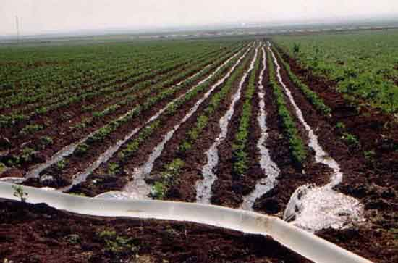
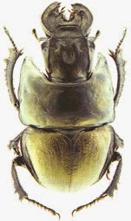
Ayçiçeği bitkisi kuraklığa oldukça dayanıklıdır. Ancak sulu koşullarda önemli verim artışı olur. Ayçiçeği bitkisinin suya en fazla ihtiyaç duyduğu dönem, tabla teşekkülünden, çiçeklenmeye kadar geçen dönemdir. Özellikle çiçeklenmeden 20 gün önce ve çiçeklenmeden sonraki 20 günlük dönem su tüketimi bakımından ayçiçeği için kritik bir dönemdir. Yağışın yeterli olduğu (Yıllık 600 mm ve bahar yağışı 400 mm) bölgelerde sulamaya gerek duyulmamaktadır. Sulama ile %50 ve daha fazla oranlarda verim artışı elde edilebilmektedir. Bölgenin iklim ve toprak koşullarına göre 3-4 sulama yapılmaktadır. Ayçiçeğinde ilk sulama tabla teşekkülünde, ikinci sulama çiçeklenme döneminde, üçüncü sulama süt olum döneminde yapılmaktadır. Sulama karık usulü yapılmalıdır. Özellikle son çapalamada lister tipi çapalar kullanılarak boğaz doldurma ve karık oluşturma birlikte yapılmalıdır.
Şekil: makaslı böcek

HASTALIK VE ZARARLILAR
Ayçiçeğine musallat olan hastalık ve zararlılar şunlardır;
- ZARARLILAR :
  - Makaslı Böcek
  - Çayır Tırtılı
  - Salyangoz
  - Kuşlar
  - Bunların dışında Bozkurtlar, Çizgili Yaprak Kurdu, Yeşil Kurt, Kırmızı Örümcek gibi zararlılardır.
- HASTALIKLAR :
  - Mildyö veya Köse Hastalığı
  - Gövde ve Tabla Çürüklüğü Hastalığı
  - Pas Hastalığı
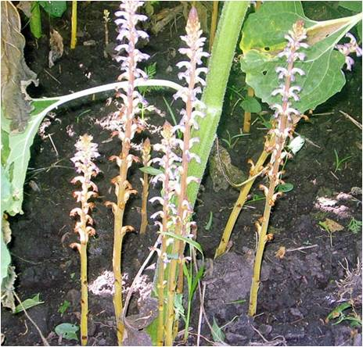
  - Bunların dışında solgunluk hastalığı, yaprak leke hastalığı, Tabla çürüklüğü, çökerten hastalığı, foma, kömür çürüklüğü, Virüs Hastalıkları, Mikoplazma hastalığı gibi hastalıklardır.
Şekil: orabanş
  - Orobans (Canavar otu)

HASAT VE HARMANLAMA
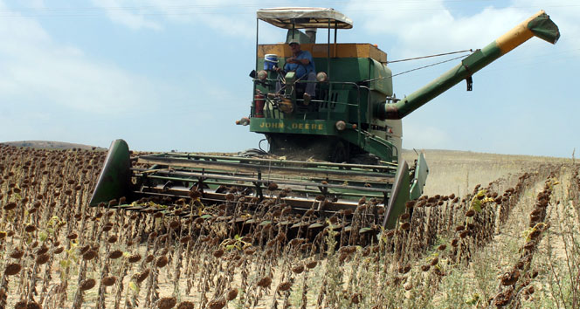
Ayçiçeği, çeşit özelliğine bağlı olarak ekimden yaklaşık 120 gün sonra hasat olgunluğuna ulaşmaktadır. Bu da Temmuz ve Ağustos aylarına denk gelmektedir. Ayçiçeğinde hasat zamanı geldiğinde, bitkinin sap, yaprak ve tablaları sararmakta, tablaların kenarında bulunan sarı çiçekler dökülmekte, tablaların kenarındaki koruyucu yapraklar kahverengi renk almakta ve tohumdaki rutubet oranı %25’in altına düşmektedir.
Ayçiçeğin hasadında normal buğday biçerdöverleri kullanılmaktadır. Ancak biçerdöverin tablaları değiştirilir ve gerekli düzenlemeler yapılmalıdır. Hasat sırasında biçerdöver hızı 5-8 km/saat olmalıdır. Biçim yüksekliği 30-60 cm arasında olmalıdır. Bitkinin tohum ve tablaları iyice kurumalıdır. Tohumdaki rutubet oranı %12-15’lere düşmelidir. Hasat sonrasında tohumdaki rutubet %9,5-10’lara düşürülmelidir. Yoksa tohumlar küflenerek bozulur.

Daha fazlası için ;
www.sorhocam.com

